DOKUMEN

DESKRIPSI PERANCANGAN PERANGKAT LUNAK

“FORUM IT CORNER”



DIPERSIAPKAN OLEH

KELOMPOK E02

FARIZ AULIA PRADIPTA 5112100021

CLAUDIA PRIMASIWI 5112100140

MUHAMMAD NICKO RAHMADANO 5112100142

ATIKA FARADINA RANDA 5112100193

UTI SOLICHAH 5112100215

BIANDINA MEIDYANI 5112100218

JURUSAN TEKNIK INFORMATIKA – INSTITUT TEKNOLOGI SEPULUH NOPEMBER

KAMPUS ITS KEPUTIH SUKOLILO SURABAYA

Daftar Isi

1. Pendahuluan 3

1.1 Tujuan Penulisan Dokumen 3

1.2 Lingkup Masalah 3

1.3 Referensi 3

1.4 Ikhtisar Dokumen 3

2. Deskripsi Perancangan Global (Arsitektur) 5

2.1 Rancangan Lingkungan Implementasi 5

2.1.1 Antarmuka Pengguna 5

2.1.2 Antarmuka Perangkat Keras 5

2.1.3 Antarmuka Perangkat Lunak 5

2.1.4 Antarmuka Komunikasi 5

2.2 Deskripsi Persistensi Objek (Basis Data) 5

2.2.1 Physical Data Model 5

2.2.2 Daftar Tabel Aplikasi 6

2.3 Dekomposisi Sistem 10

2.3.1 Subsistem 1: <User> 11

2.3.2 Subsistem 2: <Administrator> 12

2.3.3 Subsistem 3: <Entity> 13

2.4 Arsitektur Sistem 13

2.4.1 Diagram Komponen 14

2.42 Diagram Deployment 15

3. Deskripsi Perancangan Rinci 15

3.1 Deskripsi Antarmuka/Layar 15

3.1.1 Antarmuka <<Index>> 15

3.1.2 Antarmuka <<Login>> 16

3.1.3 Antarmuka <<Daftar>> 17

3.1.4 Antarmuka <<Isi Pertanyaan>> 18

3.1.5 Antarmuka <<Isi artikel>> 18

3.1.6 Antarmuka <<list pertanyaan hardware>> 19

3.1.7 Antarmuka <<List Pertanyaan>> 19

3.1.8 Antarmuka <<List Pertanyaan Software>> 20

3.1.9 Antarmuka <<List Artikel>> 20

3.1.10 Antarmuka <<List artikel Hardware>> 21

3.1.11 Antarmuka <<list artikel software>> 21

3.1.12 Antarmuka <<Home Admin>> 22

3.1.13 Antarmuka <<Konfirmasi >> 22

3.1.14 Antarmuka <<Konfirmasi Artikel >> 23

3.1.15 Antarmuka <<Konfirmasi Pertanyaan >> 23

3.1.16 Antarmuka <<Home User >> 24

3.1.17 Antarmuka <<Tambah artikel >> 24

3.1.18 Antarmuka <<Tambah pertanyaan >> 25

3.1.19 Antarmuka <<Riwayat >> 25

3.2 Deskripsi Rinci Kelas – Kelas 27

# 1. Pendahuluan

## 1.1 Tujuan Penulisan Dokumen

Dokumen ini berisi Spesifikasi Kebutuhan Perangkat Lunak (SKPL) atau *Software Requirement Spesification (SRS)* untuk Forum IT Corner*.*Tujuan dari penulisan dokumen ini adalah untuk memberikan penjelasan mengenai perangkat lunak yang akan dibangun baik berupa gambaran umum maupun penjelasan detil dan menyeluruh.

Pengguna dari dokumen ini adalah pengembang perangkat lunak sistem informasi dan pengguna *(klien)* dari perangkat lunak atau personil-personil yang terlibat dalam sistem. Dokumen ini akan digunakan sebagai bahan acuan dalam proses pengembangan dan sebagai bahan evaluasi pada saat proses pengembangan perangkat lunak maupun di akhir pengembangannya. Dengan adanya dokumen SKPL ini diharapkan pengembangan perangkat lunak akan lebih terarah dan lebih terfokus serta tidak menimbulkan ambiguitas terutama bagi pengembang perangkat lunak sistem informasi.

## 1.2 Lingkup Masalah

Perangkat lunak yang akan dikembangkan adalah Forum IT Corner, yaitu perangkat lunak yang akan digunakan oleh para penggiat IT untuk saling mencerdaskan, berbagi ilmu, berbagi pengalaman, berbagi informasi dan *sharing* tentang IT. Forum IT Corner dilengkapi dengan fitur-fitur sebagai berikut:

Admin:

* Menambahkan artikel
* Menghapus isi pertanyaan
* Menghapus isi artikel
* Memberi respon pertanyaan
* Konfirmasi artikel dan pertanyaan

User:

* Melakukan pendaftaran
* Menambahkan pertanyaan
* Menambahkan artikel
* Memberi respon pertanyaan
* Memberi komentar artikel
* Menghapus isi pertanyaan
* Menghapus isi artikel

## 1.3 Referensi

Dokumen-dokumen yang digunakan sebagai referensi dalam pembuatan DPPL ini adalah Spesifikasi Perangkat Lunak (SKPL) IT Corner

## 1.4 Ikhtisar Dokumen

Dokumen ini secara garis besar terdiri dari tiga bab dengan perincian sebagai berikut:

* Bab 1 Pendahuluan, merupakan pengantar dokumen DPPL ini yang berisi tujuan penulisan dokumen, lingkup masalah, juga memuat definisi dan istilah yang digunakan serta deskripsi umum dokumen yang merupakan ikhtisar dokumen DPPL.
* Bab 2 Deskripsi Global Perangkat Lunak, mendefinisikan perspektif produk perangkat lunak serta asumsi dan ketergantungan yang digunakan dalam pengembangan Sistem Informasi Forum IT Corner.
* Bab 3 Deskripsi Rinci Kebutuhan, mendeskripsikan kebutuhan khusus bagi Sistem Informasi Forum IT Corner, yang meliputi kebutuhan antarmuka eksternal, kebutuhan fungsionalitas, kebutuhan performansi, batasan perancangan, atribut sistem perangkat lunak, dan kebutuhan lain dari Sistem Informasi Forum IT Corner

# 2. Deskripsi Perancangan Global (Arsitektur)

## 2.1 Rancangan Lingkungan Implementasi

### 2.1.1 Antarmuka Pengguna

Forum IT Corner menggunakan antarmuka grafis (GUI). User dapat menginputkan data melalui keyboard dan mouse.

### 2.1.2 Antarmuka Perangkat Keras

Forum IT Corner dapat berjalan di semua jenis perangkat computer yang dilengkapi oleh browser.

### 2.1.3 Antarmuka Perangkat Lunak

Forum IT Corner akan dibangun menggunakan bahasa HTML, PHP, dan MySQL.

### 2.1.4 Antarmuka Komunikasi

Forum IT Corner dapat terhubung di jaringan localhost dan setiap user dapat menggunakan username serta password untuk masuk.

## 2.2 Deskripsi Persistensi Objek (Basis Data)

### 2.2.1 Physical Data Model

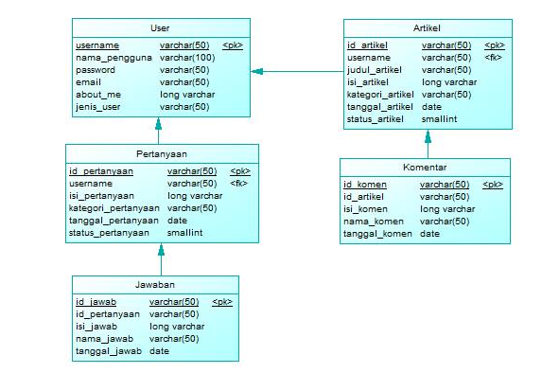

### 2.2.2 Daftar Tabel Aplikasi

#### 2.2.2.1 Tabel <<User>>

Identifikasi/Nama : User

Deskripsi Isi : berisi data user yang telah menjadi member

Jenis : tabel data induk

Volume :

Laju :

Primary Key : username

|  |  |  |  |  |  |
| --- | --- | --- | --- | --- | --- |
| Id Field | Deskripsi | Tipe&Length | Boleh NULL | Default | Keterangan |
| Username | Berisi nama user yang dipakai jika akan masuk ke dalam sistem | Varchar(50) | Tidak |  | Primary Key |
| Nama | Berisi nama dari pemilik akun | Varchar(100) | Ya |  |  |
| Password | Berisi kode sandi yang dipakai jika akan masuk ke dalam sistem | Varchar (50) | Ya |  |  |
| Email | Berisi email dari pemilik akun | Varchar(50) | Ya |  |  |
| About_me | Berisi deskripsi dari pemilik akun | Longvarchar | Ya |  |  |
| Jenis_user | Berisi jenis dari user yaitu user biasa atau admin | Varchar(50) | Ya |  |  |

#### 2.2.2.2 Tabel <<Artikel>>

Identifikasi/Nama : Artikel

Deskripsi Isi : berisi data artikel yang masuk ke dalam sistem

Jenis : tabel data induk

Volume :

Laju :

Primary Key : id_artikel

|  |  |  |  |  |  |
| --- | --- | --- | --- | --- | --- |
| Id Field | Deskripsi | Tipe&Length | Boleh NULL | Default | Keterangan |
| Id_artikel | Berisi nomor id dari artikel | Varchar(50) | Tidak |  | Primary Key |
| Username | Berisi nama user yang menambahkan artikel | Varchar(50) | Tidak |  | Foreign Key dari tabel User |
| Judul_artikel | Berisi judul dari sebuah artikel | Varchar (50) | Ya |  |  |
| Isi_artikel | Berisi is dari sebuah artikel | Longvarchar | Ya |  |  |
| Kategori_artikel | Berisi kategori dari sebuah artikel | Varchar(50) | Ya |  |  |
| Tanggal_artikel | Berisi tanggal artikel saat ditambahkan | Date | Ya |  |  |
| Status_artikel | Berisi status dari artikel, sudah dikonfirmasi oleh admin atau tidak dikonfirmasi | Boolean | Ya |  |  |

#### 2.2.2.3 Tabel <<Pertanyaan >>

Identifikasi/Nama : Pertanyaan

Deskripsi Isi : berisi data pertnyaan yang tersimpan dalam sistem

Jenis : tabel data induk

Volume :

Laju :

Primary Key : id_pertaanyaan

|  |  |  |  |  |  |
| --- | --- | --- | --- | --- | --- |
| Id Field | Deskripsi | Tipe&Length | Boleh NULL | Default | Keterangan |
| Id_pertanyaan | Berisi nomor id dari artikel | Varchar(50) | Tidak |  | Primary Key |
| Username | Berisi nama user yang menambahkan artikel | Varchar(50) | Tidak |  | Foreign Key dari tabel User |
| Isi_pertanyaan | Berisi is dari sebuah artikel | Longvarchar | Ya |  |  |
| Kategori_pertanyaan | Berisi kategori dari sebuah artikel | Varchar(50) | Ya |  |  |
| Tanggal_pertanyaan | Berisi tanggal artikel saat ditambahkan | Date | Ya |  |  |
| Status_pertanyaan | Berisi status dari artikel, sudah dikonfirmasi oleh admin atau tidak dikonfirmasi | Boolean | Ya |  |  |

#### 2.2.2.4 Tabel <<Komentar>>

Identifikasi/Nama : Komentar

Deskripsi Isi : berisi komentar komentar yang terdapat dalam suatu artikel

Jenis : tabel data induk

Volume :

Laju :

Primary Key : id_komentar

|  |  |  |  |  |  |
| --- | --- | --- | --- | --- | --- |
| Id Field | Deskripsi | Tipe&Length | Boleh NULL | Default | Keterangan |
| Id_komentar | Berisi nomor id dari suatu koemtar | Varchar(50) | Tidak |  | Primary Key |
| Id_artikel | Berisi nomor id dari artikel yang terdapat komentar | Varchar(50) | Tidak |  | Foreign Key dari tabel artikel |
| Isi_komentar | Berisi isi komentar dari suatu artikel | Longvarchar | Ya |  |  |
| Nama_komentar | Berisi nama dari user yang memberi komentar | Varchar(50) | Ya |  |  |

#### 2.2.2.5 Tabel <<Jawaban>>

Identifikasi/Nama : Jawaban

Deskripsi Isi : berisi jawaban dari suatu pertanyaan

Jenis : tabel data induk

Volume :

Laju :

Primary Key : id_komentar

|  |  |  |  |  |  |
| --- | --- | --- | --- | --- | --- |
| Id Field | Deskripsi | Tipe&Length | Boleh NULL | Default | Keterangan |
| Id_jawab | Berisi nomor id dari suatu jawaban | Varchar(50) | Tidak |  | Primary Key |
| Id_pertanyaan | Berisi nomor id dari pertanyaan yang terdapat jawaban | Varchar(50) | Tidak |  | Foreign Key dari tabel pertanyaan |
| Isi_jawab | Berisi isi jawaban dari suatu pertanyaan | Longvarchar | Ya |  |  |
| Nama_jawab | Berisi nama dari user yang memberi jawaban | Varchar(50) | Ya |  |  |

## 2.3 Dekomposisi Sistem



### 2.3.1 Subsistem 1: <User>



Subsistem “User” merupakan kumpulan boundary dan controller yang terdapat dalam use case user atau pengguna yaitu boundary UI Artikel, UI delete, UI form jawaban, form pendaftaran, form pertanyaan dan form tambah artikel dan juga terdapat cotroller control pendaftaran, control jawaban, control artikel, control pertanyaan, control komentar.

### 2.3.2 Subsistem 2: <Administrator>



Subsistem “Administrator” merupakan kumpulan boundary dan controller yang terdapat dalam use case administrator yaitu boundary UI konfirmasi, UI delete, UI form jawaban, form pertanyaan dan form tambah artikel dan juga terdapat cotroller control pendaftaran, control jawaban, control artikel, control pertanyaan, control komentar.

### 2.3.3 Subsistem 3: <Entity>



Subsistem “Entity” merupakan kumpulan tabel atau database yang terdapat dalam sistem yaitu tabel pertanyaan, pengguna, jawaban, komentar, artikel.

## 2.4 Arsitektur Sistem

Sistem Ini menggunakan arsitektur Client-Server (Two Tier)

### 2.4.1 Diagram Komponen



### 2.42 Diagram Deployment

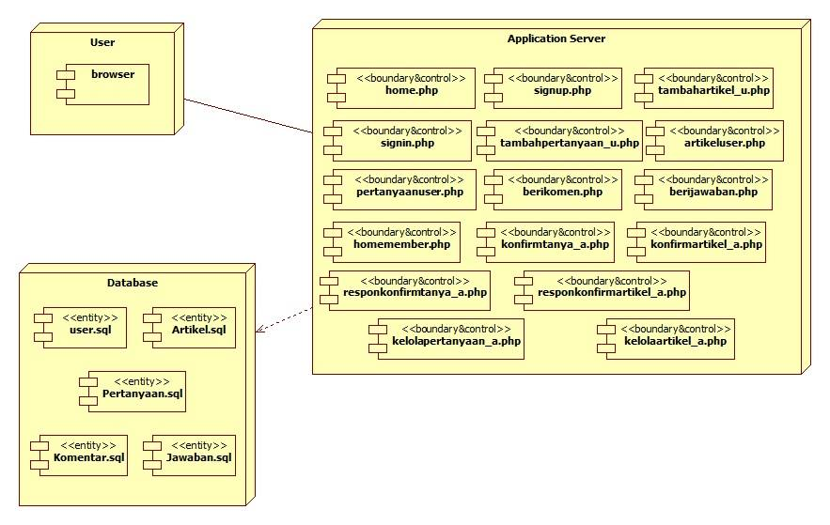

# 3. Deskripsi Perancangan Rinci

## 3.1 Deskripsi Antarmuka/Layar

### 3.1.1 Antarmuka <<Index>>

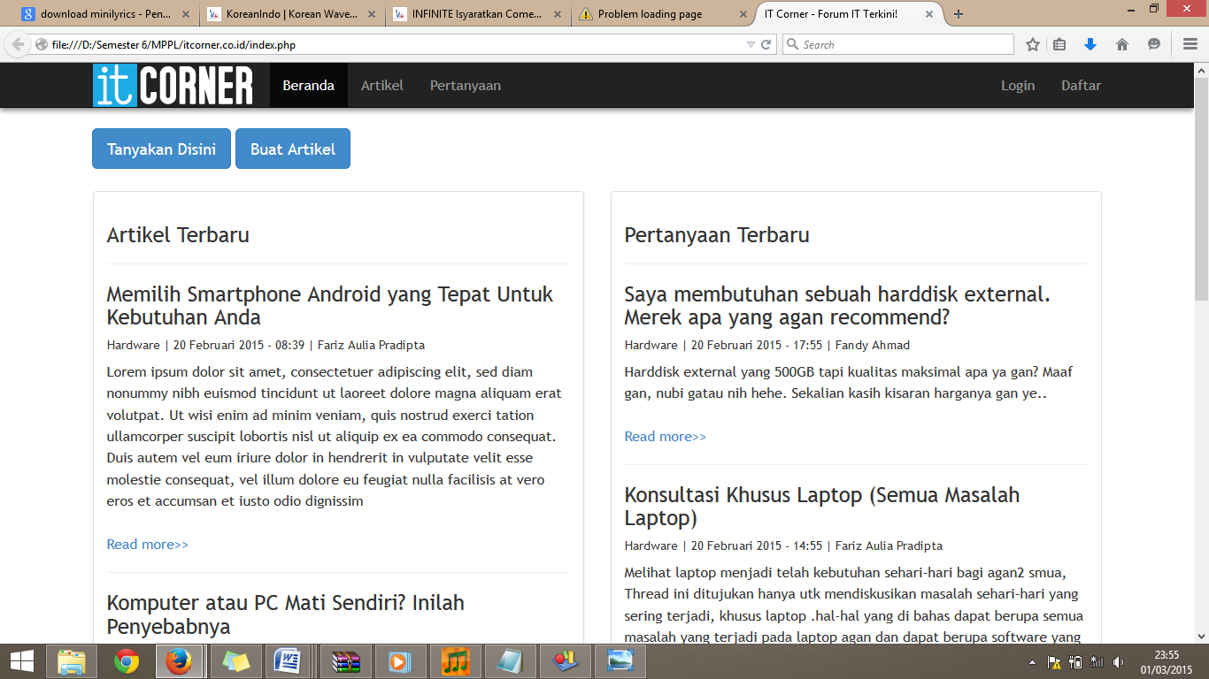

### 3.1.2 Antarmuka <<Login>>

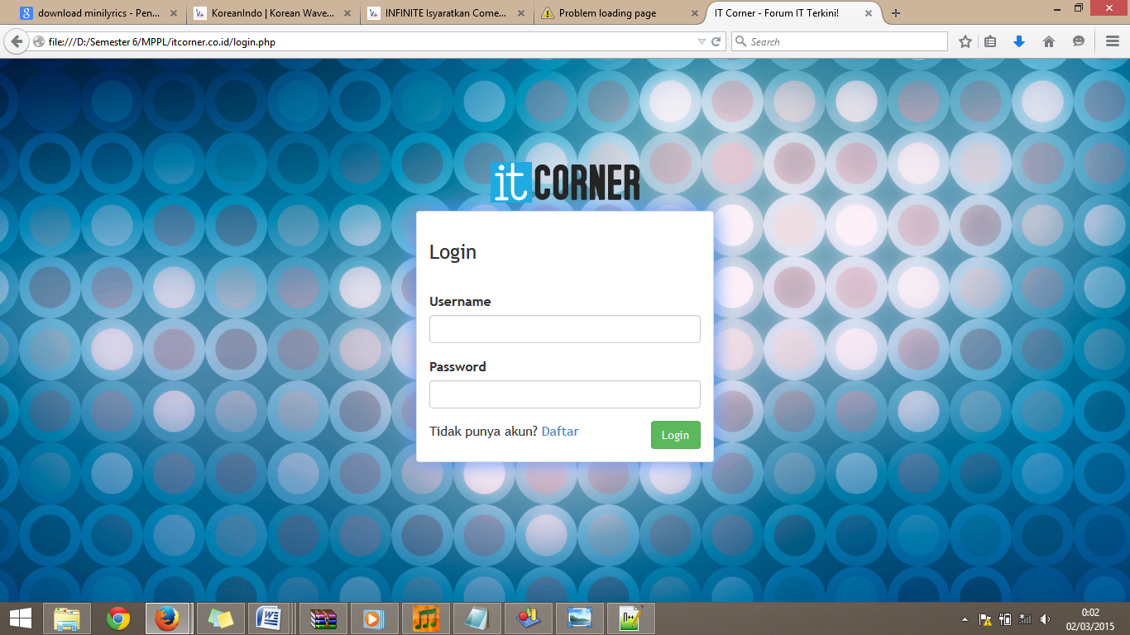

### 3.1.3 Antarmuka <<Daftar>>

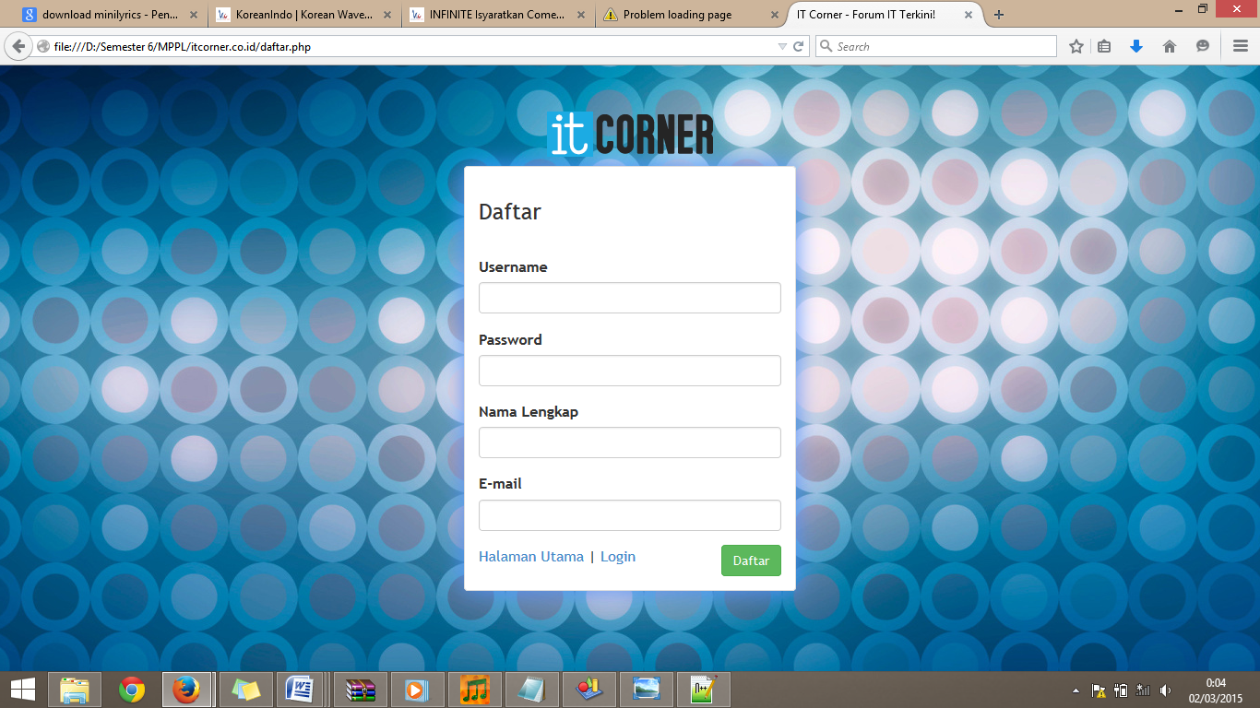

### 3.1.4 Antarmuka <<Isi Pertanyaan>>

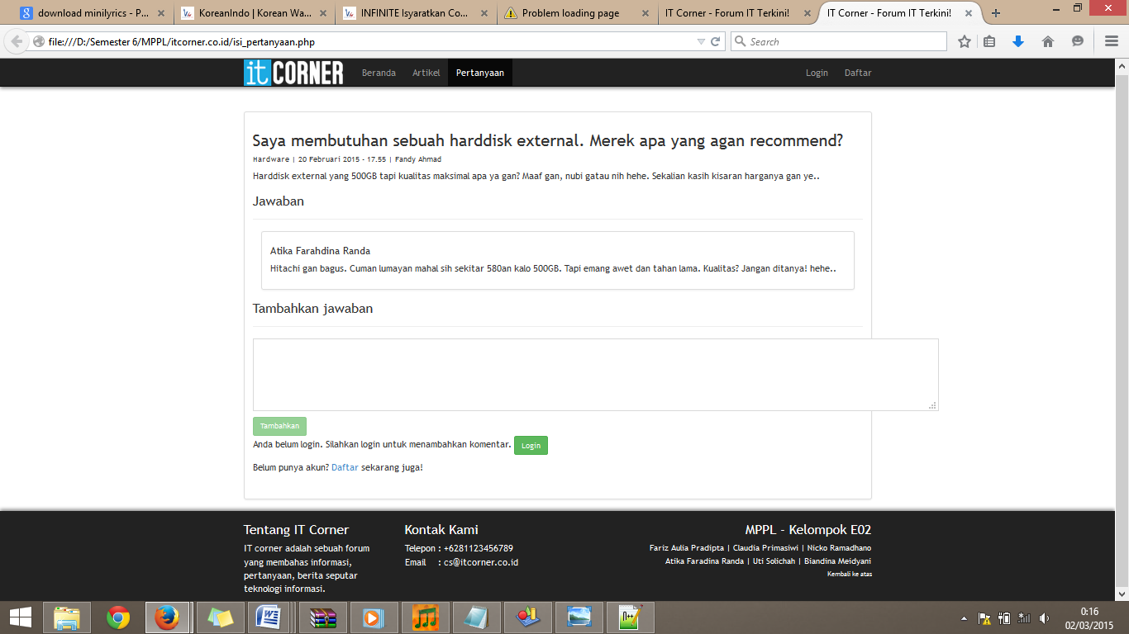

### 3.1.5 Antarmuka <<Isi artikel>>

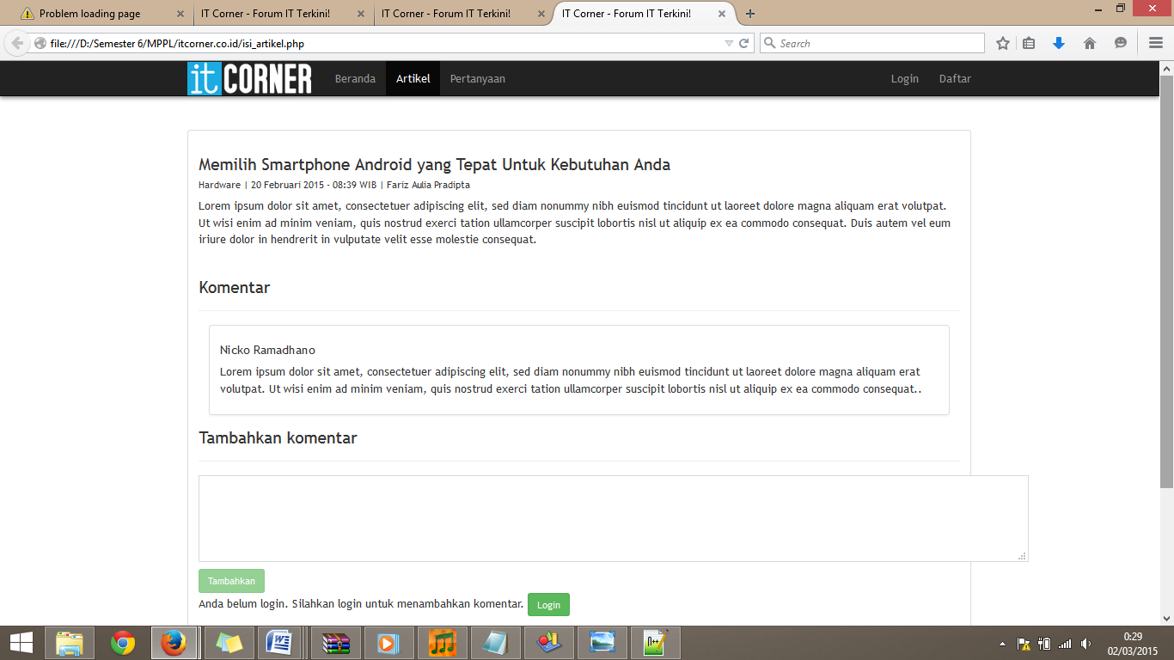

### 3.1.6 Antarmuka <<list pertanyaan hardware>>

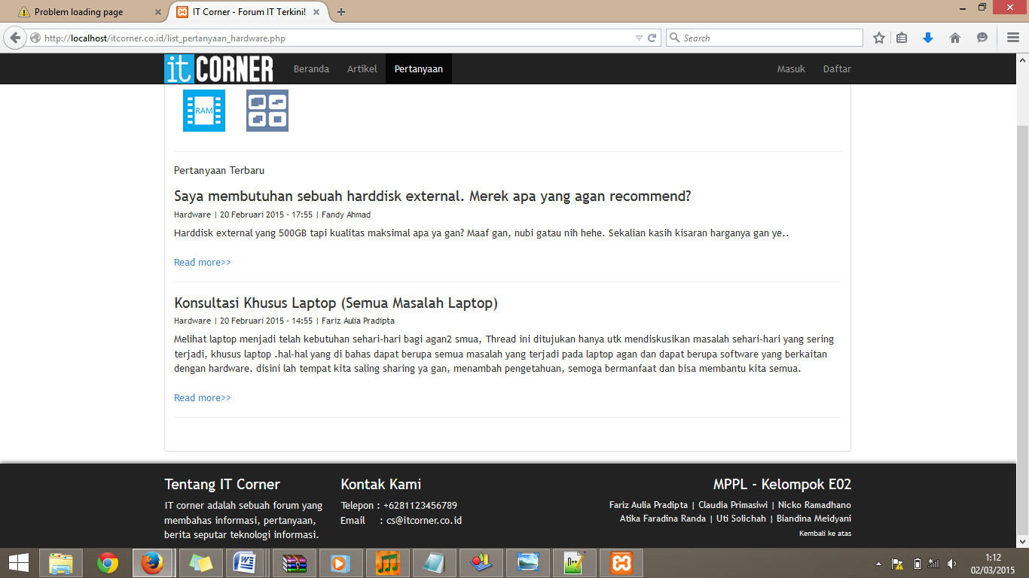

### 3.1.7 Antarmuka <<List Pertanyaan>>

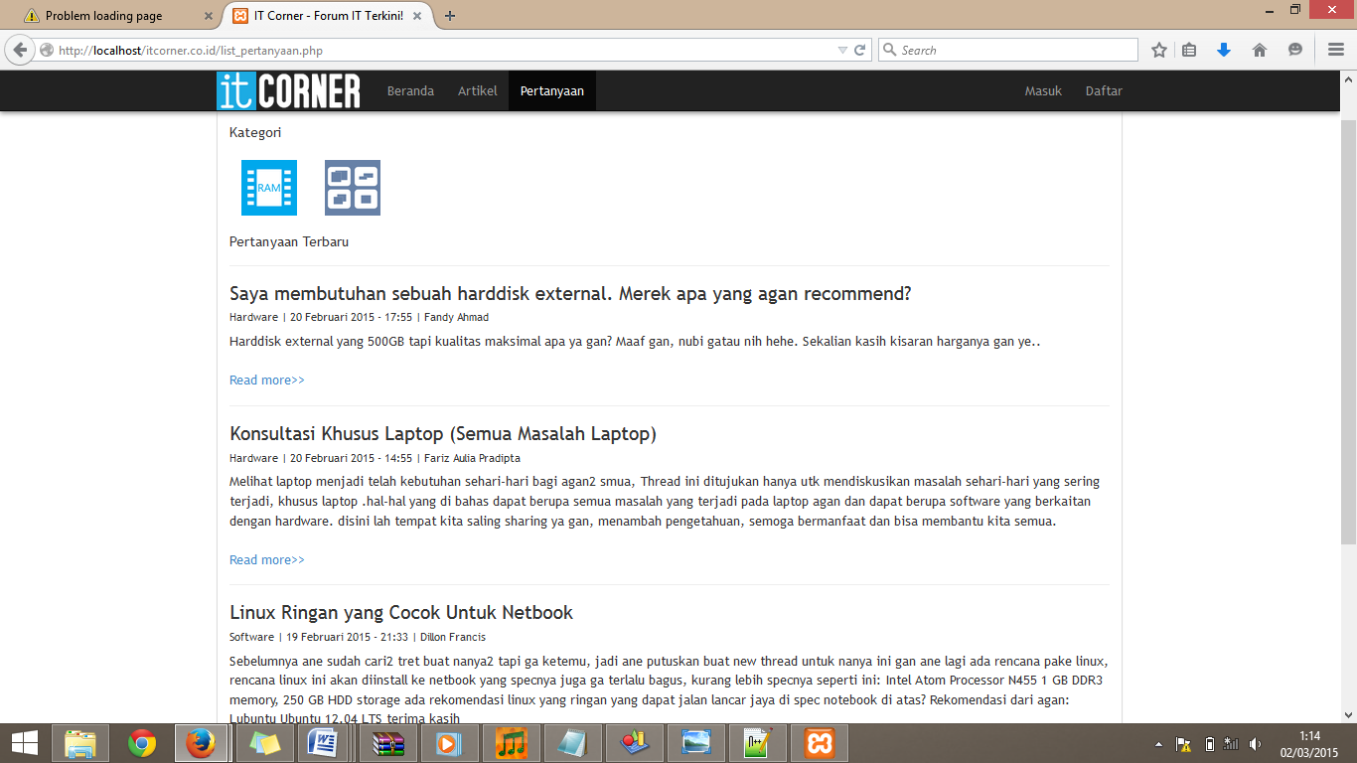

### 3.1.8 Antarmuka <<List Pertanyaan Software>>

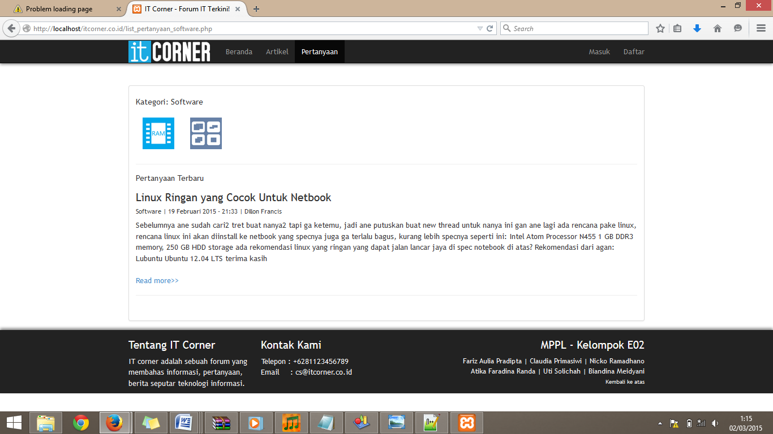

### 3.1.9 Antarmuka <<List Artikel>>

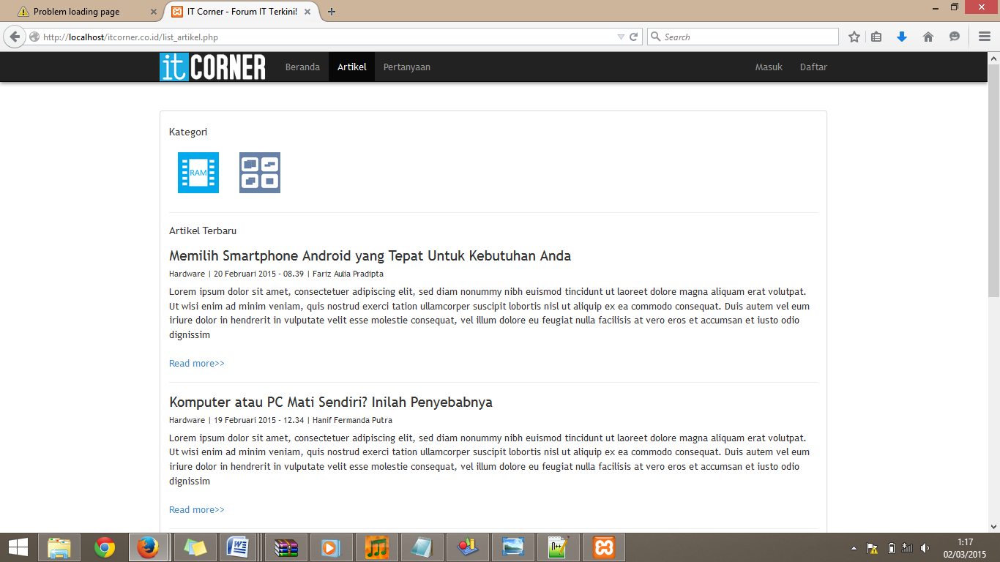

### 3.1.10 Antarmuka <<List artikel Hardware>>

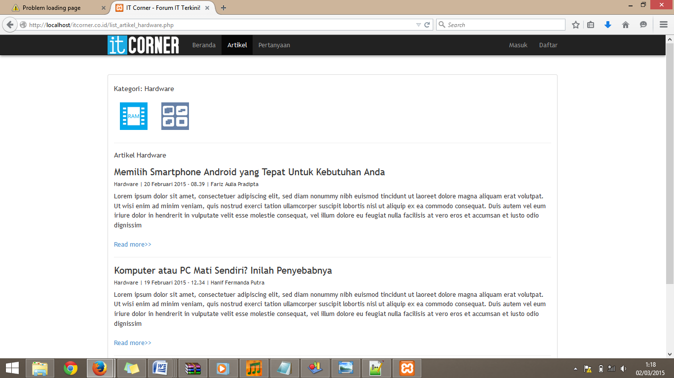

### 3.1.11 Antarmuka <<list artikel software>>

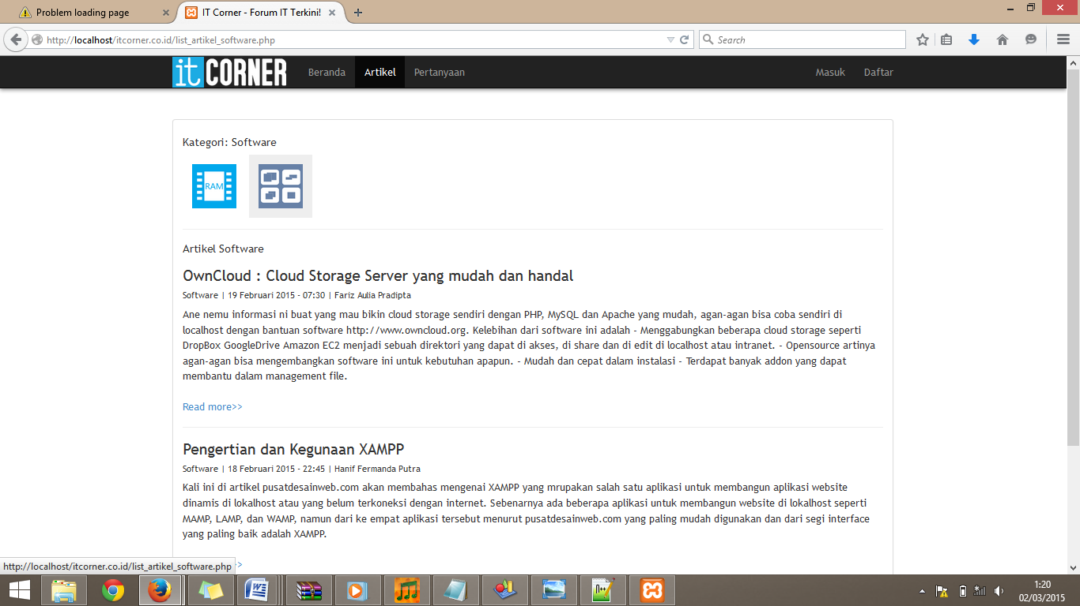

### 3.1.12 Antarmuka <<Home Admin>>

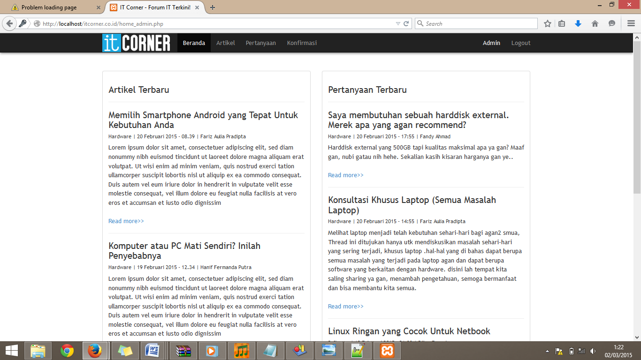

### 3.1.13 Antarmuka <<Konfirmasi >>

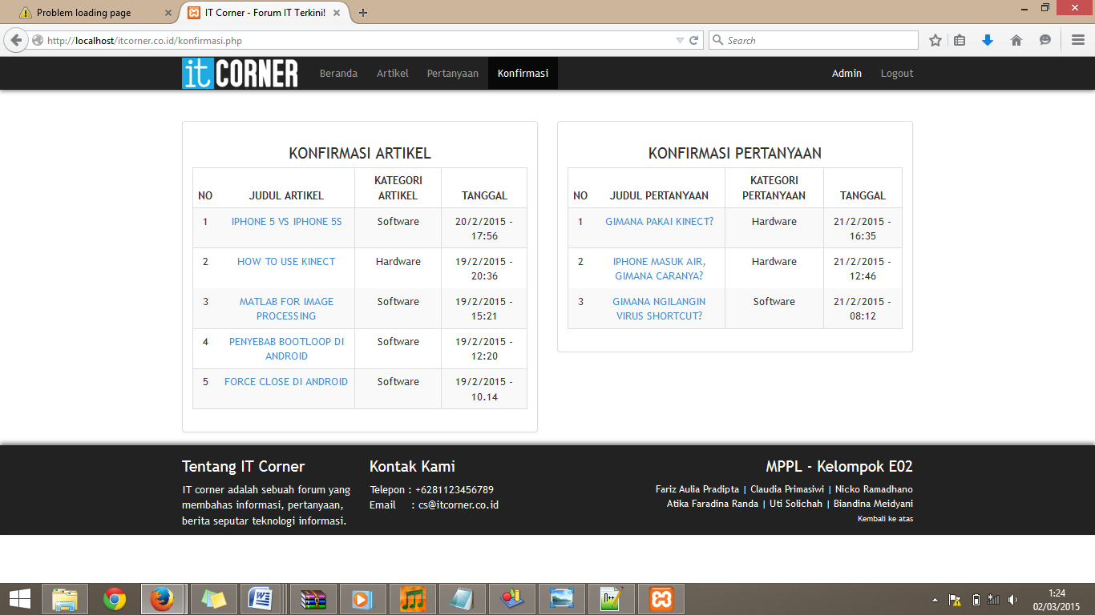

### 3.1.14 Antarmuka <<Konfirmasi Artikel >>

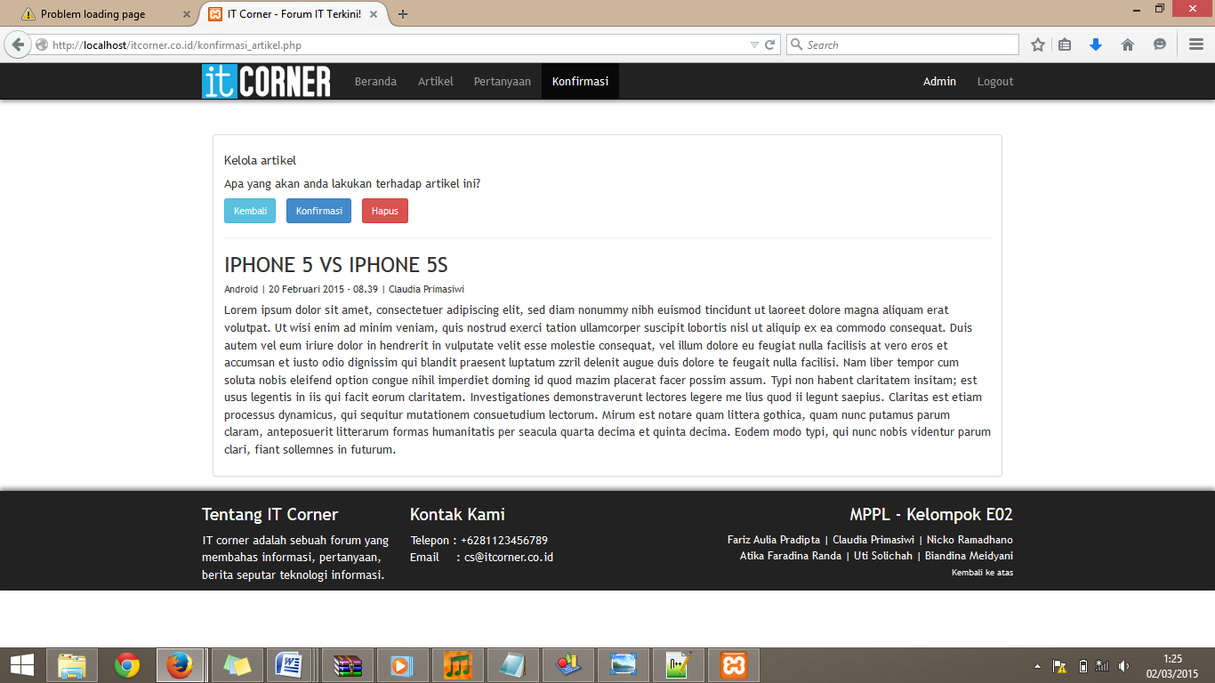

### 3.1.15 Antarmuka <<Konfirmasi Pertanyaan >>

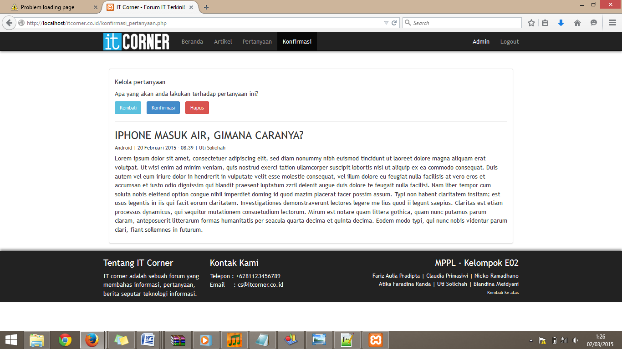

### 3.1.16 Antarmuka <<Home User >>

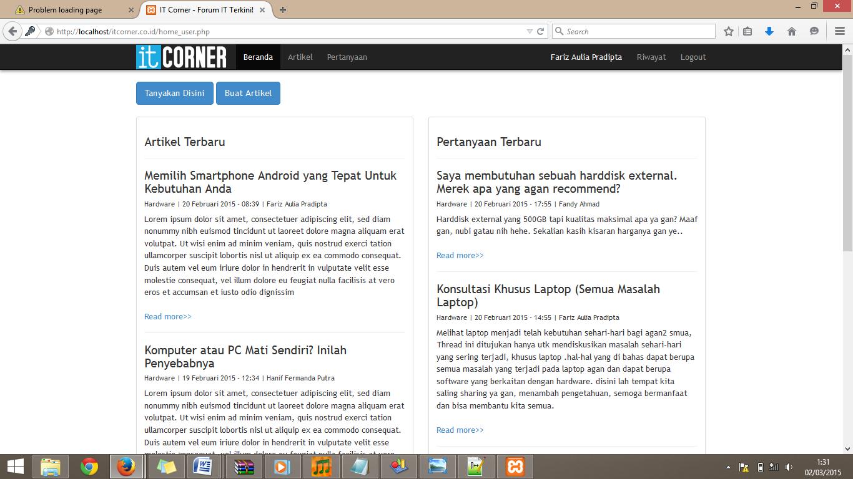

### 3.1.17 Antarmuka <<Tambah artikel >>

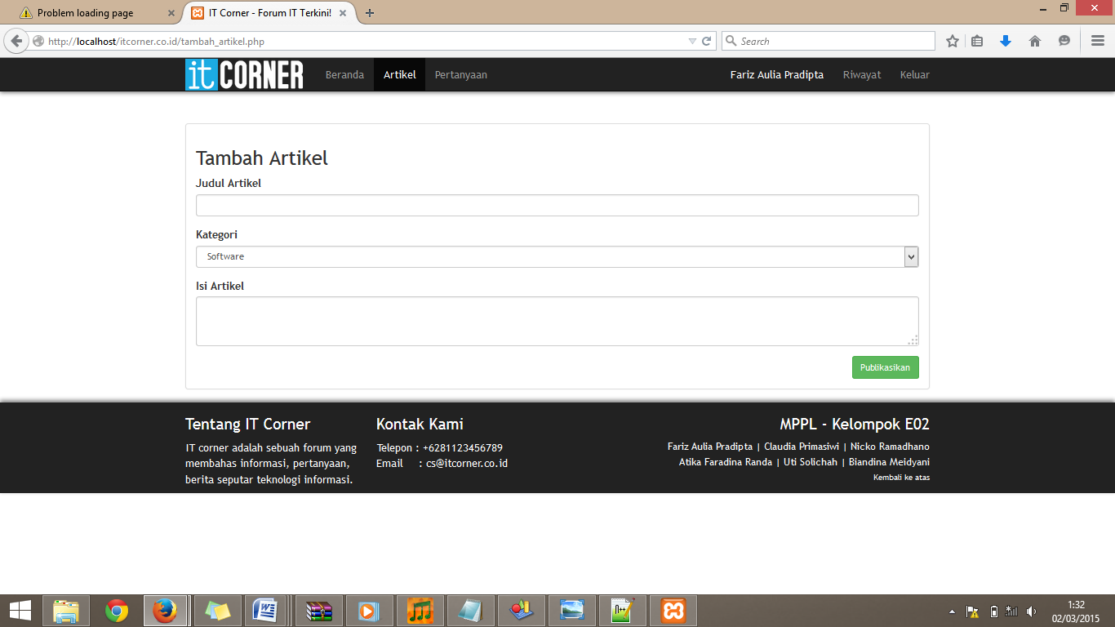

### 3.1.18 Antarmuka <<Tambah pertanyaan >>

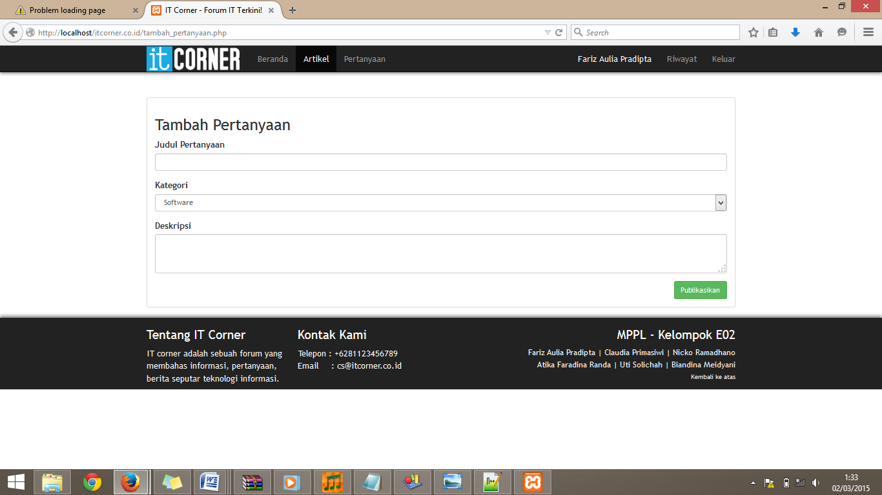

### 3.1.19 Antarmuka <<Riwayat >>

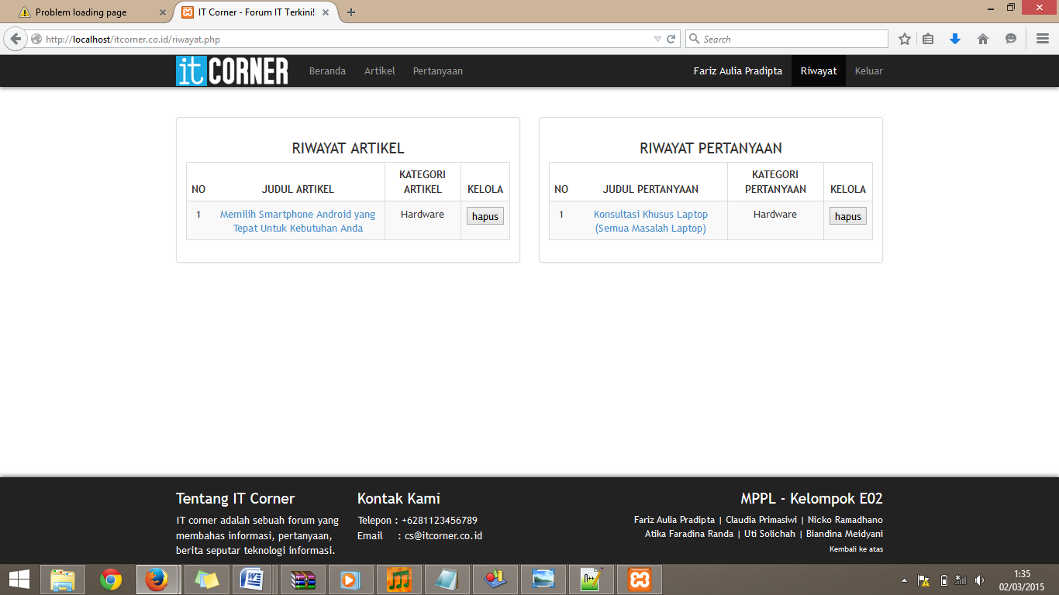

## 3.2 Deskripsi Rinci Kelas – Kelas

